Nombre: Rent Place

Logo:

Slogan: Encuentra tu espacio ideal, donde quieras, cuando quieras

Colores:

• **Verde bosque** (#2E8B57) - Representa la naturaleza, vegetación y paisajes al aire libre.

• **Azul cielo suave** (#A7C7E7) - Evoca cielos despejados y tranquilidad.

• **Beige cálido** (#D6C9A7) - Un tono suave que recuerda la calidez del hogar y la madera.

• **Madera clara** (#C19A6B) - Para dar un toque orgánico y rústico que se asocia a las casas de campo.

• **Blanco puro** (#FFFFFF) - Un color limpio que da frescura y claridad, ideal para el fondo y el contraste.

• **Amarillo suave** (#F7E6A0) - Evoca luz, sol y sensación de bienvenida.

Misión: "En Rent Place, nuestra misión es ofrecer a nuestros huéspedes un hogar lejos de casa donde puedan disfrutar de una experiencia auténtica y acogedora. Nos comprometemos a proporcionar un ambiente cómodo y limpio, con atención al detalle y un servicio excepcional que refleje la calidez de nuestra comunidad local. Aspiramos a crear recuerdos inolvidables para cada viajero que elija hospedarse con nosotros."

Visión: En Rent Place, nuestra visión es ser reconocidos como el destino preferido para viajeros que buscan una experiencia auténtica y memorable. Aspiramos a establecer un estándar de excelencia en hospitalidad sostenible, donde cada huésped se sienta como parte de nuestra comunidad y se lleve consigo no solo recuerdos imborrables, sino también un aprecio por la cultura local y el entorno natural."

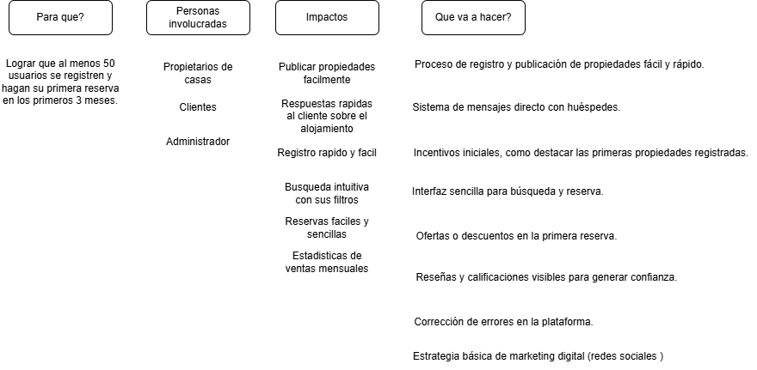

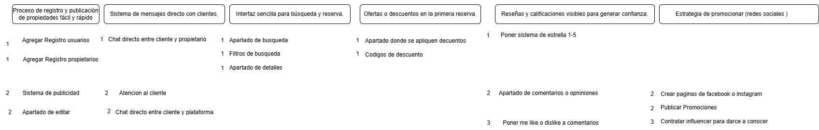

Historias de usuario

1.Tiene que estar

Como usuario nuevo, quiero poder registrarme en la plataforma fácilmente para acceder a las propiedades disponibles.

. Frormulario de registro

. Validacion de correo

. Confirmacion de registro exitoso

Como propietario, quiero poder crear una cuenta y registrar mis propiedades para alquilarlas a los clientes.

. Formulario de registro para propietarios.

. Validación de identidad o verificación de propiedad.

. Sección para agregar información de contacto.

Como cliente, quiero poder comunicarme con el propietario de la propiedad que me interesa para resolver mis dudas antes de reservar.

. Habilitar chat en tiempo real entre ambas partes.

. Opción de reportar mensajes inapropiados.

. Historial de mensajes accesible para ambas partes.

Como usuario, quiero tener un buscador donde pueda encontrar propiedades según mi destino y fechas de viaje.

. Barra de búsqueda visible en la página principal.

. Resultados de búsqueda relevantes y rápidos.

. Resultados ordenados por relevancia y precio.

Como usuario, quiero poder filtrar las propiedades por precio, ubicación y tipo para encontrar opciones que se ajusten a mis necesidades.

. Filtrar por precio, ubicación, tipo de propiedad

. Opción de filtrar por calificación de otros usuarios

. Botón para restablecer filtros fácilmente.

Como usuario, quiero poder ver toda la información de una propiedad en un solo lugar para tomar una mejor decisión antes de reservar.

. Mostrar fotos de la propiedad en alta calidad.

. Información completa: precio, ubicación, descripción.

. Opiniones de otros usuarios sobre la propiedad.

Como usuario nuevo, quiero recibir un descuento en mi primera reserva para incentivarme a usar la plataforma.

. Mostrar descuentos en la página de pago

. Aplicar automáticamente descuentos a usuarios nuevos

. Validación para evitar mal uso de los descuentos.

. Mostrar el monto ahorrado en la factura final

Como usuario, quiero poder ingresar códigos promocionales al reservar para obtener descuentos especiales en mis viajes.

. Espacio para ingresar código promocional en la reserva

. Aplicación inmediata del descuento si es válido

. Notificación de éxito o error al aplicar el código

Como cliente, quiero poder calificar una propiedad con estrellas para compartir mi experiencia con otros usuarios.

. Permitir a los clientes calificar con estrellas.

. Evitar calificaciones anónimas o falsas.

. Mostrar la cantidad total de calificaciones.

2.Deberia estar

Como propietario, quiero poder editar los detalles de mis propiedades para mantener la información actualizada.

. Permitir a los propietarios modificar información de sus propiedades.

. Opción para actualizar fotos, precios y descripciones.

. Guardar cambios en tiempo real.

Como cliente, quiero poder enviar mensajes a la plataforma para recibir asistencia sobre pagos, reservas o problemas con mi cuenta.

. Canal de chat con soporte técnico.

. Registro de conversaciones previas.

. Opción de adjuntar capturas de pantalla o documentos.

Como cliente, quiero poder dejar un comentario sobre mi estadía para ayudar a otros usuarios a tomar decisiones informadas.

. Sección visible en cada propiedad para dejar comentarios.

. Posibilidad de editar o eliminar comentarios propios.

. Moderación para evitar lenguaje inapropiado.

Como administrador de la plataforma, quiero tener presencia en redes sociales para atraer más clientes y propietarios a la plataforma

. Crear cuentas oficiales en redes sociales

. Subir contenido atractivo sobre propiedades disponibles

. Publicar al menos 3 veces por semana

3.Podria estar

Como usuario, quiero poder indicar si un comentario me fue útil o no para destacar las opiniones más relevantes.

. Opción de dar "Me gusta" o "No me gusta" a reseñas.

. Ordenar comentarios por los más valorados.

Como administrador de la plataforma, quiero colaborar con influencers para aumentar la visibilidad de Rent Place y atraer nuevos usuarios.

. Identificar influencers relacionados con turismo y alquileres.

. Medir el retorno de inversión en seguidores y clientes.

. Contactar y negociar colaboraciones.